用于制备可降解支架的左旋聚乳酸改性的实验研究
学号 姓名
(上海理工大学医疗器械与食品学院 上海 200093)

【摘要】
本文对单一的左旋聚乳酸（PLLA）进行改性，通过加入聚己内酯（PCL）得到共混和共聚材料。由于PCL的低模量和高断裂伸长率，为了保证改性后的材料有足够的强度，并尽量提高材料的韧性，选择PLLA/PCL为95/05的改性比例是合适的。通过薄膜降解实验，进一步对比PLLA、PLCL-H（PLLA和PCL共混材料）、PLCL-J（PLLA和PCL共聚材料）的机械性能变化，特性粘度和质量损失以及表面形态变化来考察改性对PLLA的作用以及改性材料用于可降解支架制备的可行性。最后确定改性配比为95/05的PLCL-H改性材料，在不损失材料力学强度的前提下，材料韧性最高，断裂伸长率以及降解速度最佳，因此这种改性后的材料用于制备可降解支架是可行的。

【关键词】
聚乳酸；聚己内酯；共混改性；共聚；可降解支架

Experimental Study of Modification of L-Polylactic for Biodegradable Stent Preparation
*****
University of Shanghai for Science and Technology, Shanghai, 200093, China;
【Abstract】
This paper modifies the single L-polylactic (PLLA) by adding polycaprolactone (PCL) to get blending and copolymerization materials. With low modulus and high breaking elongation of PCL, in order to guarantee enough intensity of the modified material, and increase ductility as more as possible, the modification ratio of PLA/PCL with 95/05 is decided. By film degradation test, the changes of mechanical properties, limiting viscosity, mass loss and surface morphology of PLLA、PLCL-H (PLLA and PCL blending material) and PLCL-J (PLLA and PCL copolymerization material) are compared to research the effect of modification on PLLA and the practicability of modification material used for biodegradable stent preparation. Finally, the modification material PLCL-H with modification ratio of 95/05 is decided. Without losing the material mechanical strength, the ductility of the material is significantly improved, breaking elongation is increased and degradation speed is accelerated. So the modified material is practicable for biodegradable stent preparation.

【Key words】
Polylactic; Polycaprolactone; Blending modification; Copolymerization; Biodegradable stent

目前临床上大量使用的血管支架均为金属材料制备，与机体的亲和性、生物相容性均较差，并且随着时间的推移金属材料逐渐老化，在体液中被腐蚀释放出金属离子，对机体产生不良影响[]。因此，寻找新型生物可降解材料制备临时性、可降解的血管支架成为了研究热点。目前研究最为广泛、生物相容性和力学性能较好的材料为可降解脂肪族聚酯材料，尤其是其中的聚乳酸（PLA）材料。
聚乳酸是一种以天然素材为原料合成的新型高分子材料，由于它的完全降解性，因此广泛应用于医用、包装、纤维等领域，并且经过美国FDA认证属于可用于人体的生物医用材料[]。聚乳酸的乳酸单体分为左旋（L-）和右旋（D-）两种，由于生物体内都是左旋，所以一般都选用左旋聚乳酸（PLLA）。目前Abbott利用PLLA制备的可降解支架BVS已进入临床阶段，临床实验表明，PLLA材料的力学强度是足够的^{[-]}。但是单一的左旋聚合物结晶度较高，亲水性能较差，降解慢，强度高，是一种脆性材料，用作支架易于断裂[]。另外还容易在植入部位引发炎症，这些都使PLLA材料在医疗器械领域的应用受到限制，因此对PLLA材料改性的研究就显得极为重要。

- PLLA改性原理

通常高分子材料的改性包括化学结构改性和物理改性。前者主要包括共聚、扩链等，后者有共混、表面改性、接枝、增塑等[]。不同的改性材料和不同的改性方法都会对材料性能造成很大影响。常用的PLLA改性材料有聚己内酯（PCL）、右旋聚乳酸（D-PLA）、聚乙醇酸（PGA）等。其中，聚己内酯（PCL）是由ε-己内酯（ε-CL）开环聚合所得的线性脂肪族聚酯。它是一种半结晶型高分子，玻璃化温度为-60℃，在室温下是橡胶态，易于延展不易断裂[]。PCL降解后的产物为CO₂和H₂O，对人体无毒，具有优良的药物通过性和力学性能，可用作体内植入材料以及药物控释材料，目前已经获得美国FDA的批准。PCL玻璃化温度低，可以使支架保持一定弹性，提高支架抗疲劳能力 []，增加支架的韧性，保证支架在扩张和植入体内后不易断裂。
PCL对PLLA进行共聚改性，可在一定范围内调节共聚物的熔点、玻璃化温度，还能从结构方面改善PLLA的结晶性能，调节降解速率[]。将PLLA与PCL共混后，材料之间的高分子链通过次价力作用（如库仑力，氢键作用，范德华力和电子转移作用等）形成分子聚集体，使官能团与结构发生变化[]。另外，两种改性方式对PLLA的脆性都有明显降低，使之能更适于在支架上的应用。因此为了改善PLLA的性能，使之能更符合支架要求，采用PCL对PLLA嵌段共聚改性，或PCL与PLLA溶液共混改性，对材料性能的作用及影响。
实验研究表明，随着PCL含量的增加，改性后材料的弹性模量和最大载荷都逐渐降低，而断裂伸长率却有明显提高。因此，在保证材料在有足够的强度的前提下，尽量提高断裂伸长率，增强材料的韧性，选择改性配比为95/05的PLA/PCL共聚材料（PLCL-J 9505）和PLA/PCL共混材料（PLCL-H 9505）进行改性是合适的。

- PLLA、PLCL-H和PLCL-J的降解实验

对PLLA、PLCL-H 9505和PLCL-J 9505 三种材料进行降解实验观察，从力学性能，质量损失，特性粘度和表面形态四方面评价三种材料的性能变化及改性后对原材料的影响和作用。
  - 降解试验方法
用溶液法制备PLLA、PLCL-H 9505和PLCL-J 9505薄膜。配制磷酸盐缓冲溶液，将溶液pH控制在7.4±0.2。用裁刀将PLLA薄膜和PLLA薄膜切成1宽0mm，长100mm的条状试样，每种材料准备三个合格的条状试样样品进行机械测试。质量，粘度，SEM测试试样为宽10mm，长度为机械样一半的样品条。将样品条编号放入装有缓冲溶液的试管中，并置于37℃烘箱中，分别考察降解1w，2w，3w，4w样品各项性能的变化。
测试机械性能前要调节样品的状态，将样品在 37℃的纯水中放置（60±15）min， 然后保持湿态进行测试。测试采用 Instron 拉伸仪，均匀拉伸管材样品直至断裂。
特性粘度表示的是单个聚合物分子对溶液粘度的贡献，是反应聚合物特性的物理量，不随溶液浓度的改变而改变。特性粘度的变化可间接反映聚合物分子量在降解过程中的变化。测试采用乌氏粘度计，根据溶液流经时间计算得到各材料的特性粘度。
质量测试采用Sartorius 天平 PM-05-006 型号（精度 0.001mg）测量每个样品初始的质量。然后在降解的各个时间阶段，将样品从缓冲液中取出，充分干燥样品至恒重：干燥时间≥16h，室温，压强≤-0.1MPa。再次称量降解后的样品质量，精确到 0.001mg。
样品初始质量为m₀，过滤、干燥以后再次称量样品的质量为m₁，则样品的失重率可由下式计算得到：
（m₀ –m₁ ）/ m₀×100%
  - 试验结果
- 机械性能变化
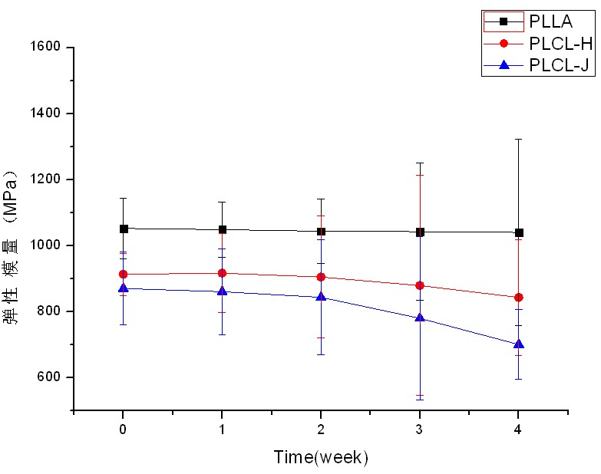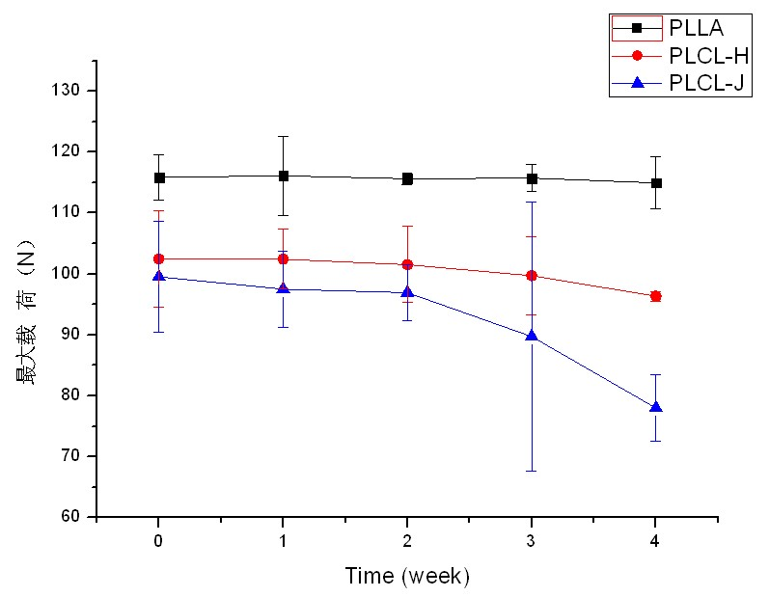
图1 PLLA、PLCL-H和PLCL-J弹性模量比较 图2 PLLA、PLCL-H和PLCL-J最大载荷比较
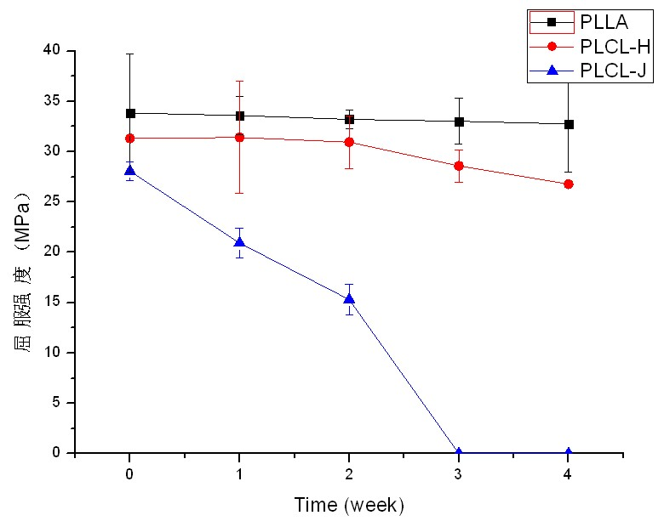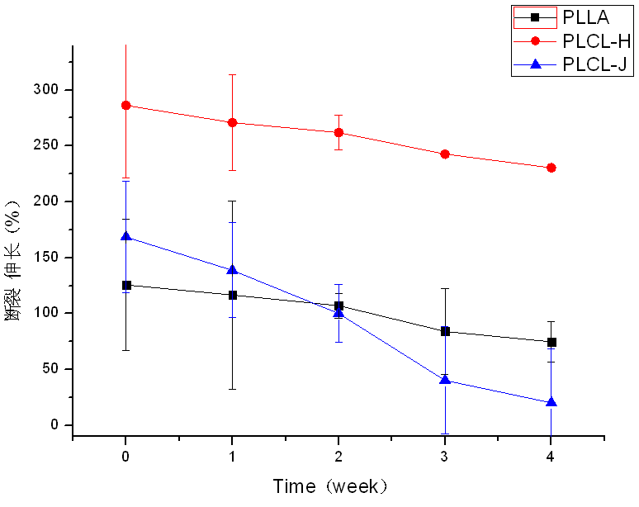
图3 PLLA、PLCL-H和PLCL-J屈服强度比较 图4 PLLA、PLCL-H和PLCL-J断裂伸长率比较
从上图可以看出PLLA的弹性模量和最大载荷在前4周降解过程中的变化不大，几乎保持不变；PLCL-H从第2周以后开始有缓慢下降，表明降解开始；PLCL-H的断裂伸长率始终远远大于PLLA，并且二者在前4周都有所下降。而PLCL-J从第2周开始力学性能明显降低，在第3周时材料屈服点消失，表现出完全的脆性，这些现象说明 PLCL-J 在缓冲溶液中2周后发生降解，材料韧性降低，开始变得发脆，材料断裂伸长率也急剧下降。因此共聚改性后的材料PLCL-J力学性能弱于PLLA，不能满足支架对材料的要求；而PLCL-H的弹性模量和最大载荷虽然稍低于PLLA，但仍能满足支架要求，并且断裂伸长率明显提高，降解时间加快，更有利于材料在支架上的应用。
- 特性粘度变化
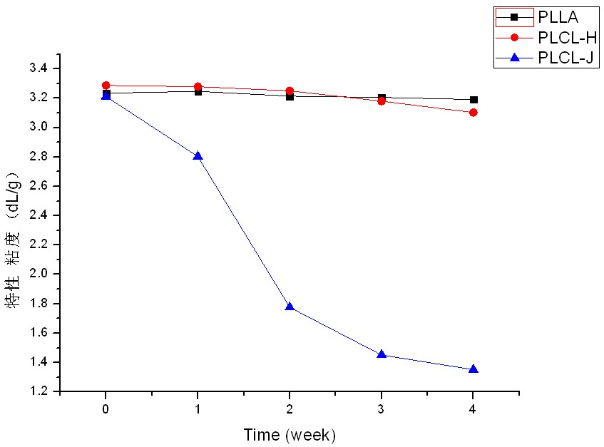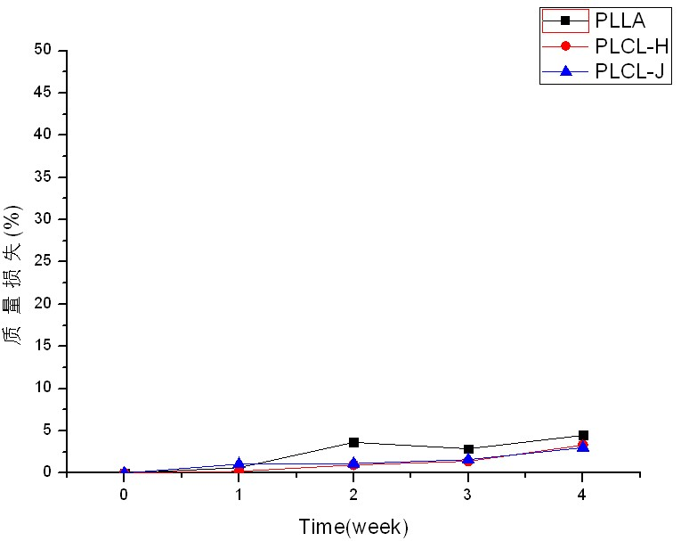
图5 PLLA、PLCL-H和PLCL-J特性粘度比较 图6 PLLA、PLCL-H和PLCL-J质量损失比较
PLLA、PLCL-H和PLCL-J特性粘度变化如图5所示，从图中可以看出降解前4周PLLA的特性粘度基本维持在3.2dl/g左右，变化不大。PLCL-H有所下降，降到3.1 dl/g左右，尤其是后两周下降比较明显，同样说明后两周材料开始降解。而PLCL-J的特性粘度从3.2dl/g降低到了1.3dl/g左右，说明PLCL-J在前4周降解过程中分子量明显降低，这与机械实验中该材料屈服点消失，材料完全变脆，发生降解的现象相符合，说明该材料在本阶段已发生较明显的降解。
- 质量损失
PLLA、PLCL-H和PLCL-J质量损失变化如图6所示，从图中可以看出降解前4周三种材料的质量数值都没有太大变化，质量损失均小于5%。聚合物降解的失重过程可以分为两个阶段：第一阶段水分子通过扩散作用进入聚合物间隙，聚合物中的酯键断裂，大分子降解为小分子，形成水溶性低聚物或单体，此阶段聚合物失重比较缓慢，曲线趋于平稳；第二阶段聚合物大块脱落，碎片溶解直至崩解，此外由于降解过程产生了局部酸性，分子量大幅下降也导致了整体结构发生变形和失重，逐步变为微小的碎片进入磷酸盐缓冲液中，导致失重急剧增加[]。从实验结果来看，降解的前4周还处于第一阶段，质量损失比较缓慢。
- SEM观察表面形态（100X）
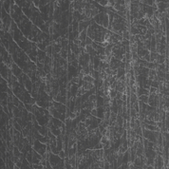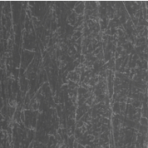
未降解PLLA 降解1wPLLA 降解2wPLLA 降解3wPLLA 降解4wPLLA
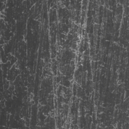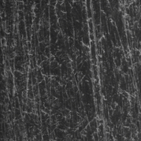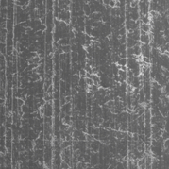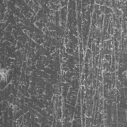
未降解PLCL-H 降解1wPLCL-H 降解2wPLCL-H 降解3wPLCL-H 降解4wPLCL-H
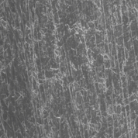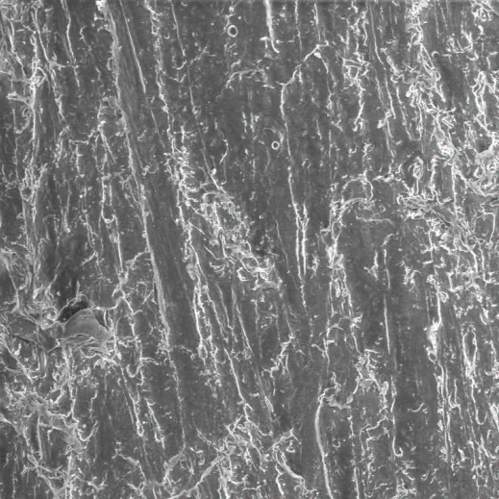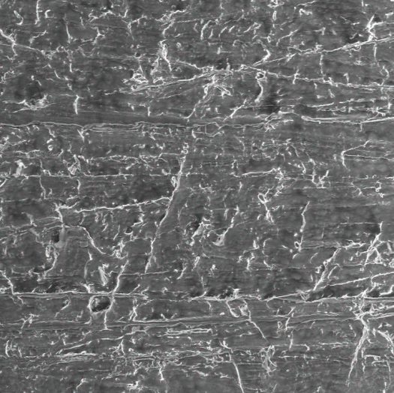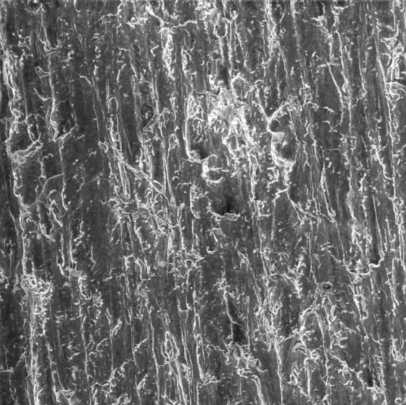
未降解PLCL-J 降解1wPLCL-J 降解2wPLCL-J 降解3wPLCL-J 降解4wPLCL-J
图7 PLLA、PLCL-H和PLCL-J SEM比较
从未降解的照片可以看出材料表面光滑平整，说明溶液法制作的薄膜满足实验要求，可以进行降解实验。降解1w后，材料表面都出现竖纹，并且随着降解时间的增加，竖纹越来越明显，尤其是改性后的PLCL-H和PLCL-J材料，竖纹现象尤为突出。竖纹的产生可能是由于薄膜材料中纵向取向的分子链中酯键断裂产生的，因此竖纹越严重说明材料降解程度越大。从图中可以看出，在相同的时间阶段，PLCL-J和PLCL-H材料的降解情况较为显著，而PLLA的竖纹现象不明显，说明加入PCL改性后加快了PLLA的降解。

- 结论与分析

理想的生物可降解支架应该具备应机械性能变化相吻合的降解速率。理论上，最初应该缓慢降解，以确保支架在动脉血管重塑过程中有足够的机械支撑力。通常认为，血管在6-12个月能完成重塑过程[]。之后，降解速率能保持在一定的水平既能防止降解产物在降解点的累积，又能在血管治愈后尽快降解完成，排出体外。支架植入后12-24个月被认为是支架完全降解的合理时间[]。单一的PLLA降解时间太长，无法满足要求，经过PCL共聚或共混改性后，降解时间加快。
实验研究表明当PLLA与PCL改性比例为95/05时不仅能保证材料具备支架所需的力学强度，还能大大提高材料的断裂伸长，加快降解速率，使之更满足于在支架上的应用。因此采用95/05的比例对聚乳酸进行共聚改性和共混改性。但是实验发现PLCL共聚改性后的材料2周后力学性能急速下降，并且材料完全变脆，4周内特性粘度降低约60%，表面腐蚀严重，说明降解时间过快，不满足制备支架的条件。这可能是由于在聚合过程中形成了新的结构，由于共聚比例的难以控制以及结构的不明确，因此我们主要采用共混PCL的方式对PLLA进行改性。PLLA与PCL共混得到的PLCL改性材料，弹性模量有所降低，但是断裂伸长率明显增加，降解时间加快，并且PCL具备形状记忆功能^{[-15]}，有利于后期制备成的支架进行植入和扩张。

【参考文献】

Gopinath Mani, Marc D. Feldman, Devang Patel, et al. Coronary stents: A materials perspective[J]. Biomaterials, 2007, 28 (9): 1689-1710
任杰. 可降解与吸收材料[M]，北京：化学工业出版社，2003：89-109
Patrick W Serruys, John A Ormiston, Yoshinobu Onuma, et al. A bioabsorbable everolimus-eluting coronary stent system (ABSORB): 2-year outcomes and results from multiple imaging methods[J]. Lancet, 2009, 373: 897-910
Barry O’Brien, William Carroll, The evolution of cardiovascular stent materials and surfaces in response to clinical drivers: A review[J]. Acta Biomaterialia, 2009, 5: 945-958
崔福斋. 可降解医用介入支架的研发进展[J]，国外塑料，2005，23（11）：58-64
王国全，王秀珍. 聚合物改性[M]，中国轻工业出版社，2000：1-2
王永亮，易国斌. 聚己内酯的合成与应用研究进展[J]，化学与生物工程，2006，26（3）：1-3
王振斌，朱梁. 可生物降解材料聚己内酯在医学上的应用进展[J]，国外医学生物医学工程，2005，28（1）：19-22
He. F, Li. S. M, et a1. Enzyme-catalyzed polymerization and degradation of copolymers prepared fromε-caprolactone and poly(ethylene glycol)[J], Polymer, 2003 (44): 5145-5151
刘峰，张康助. 聚乙烯醇薄膜的共混改性[J]，化学推进剂与高分子材料，2006，4（3）：47-51
朱振宇，骆光林. 聚乳酸降解机理及其方法探讨[J]，材料导报网刊，2007,2（1）：35-37
Tamai H, Igaki K, Kyo E, etal. Initial and 6-month results of biodegradable poly-L-lactic acid coronary stents in humans [J], Circulation, 2000, 102(4) : 399-404
El-Omar MM, Dangas G, Iakovou I, Mehran R. Update on in-stent restenosis. Current Interventional Cardiology Reports[J], 2001; 3(4):296–305.
朱军，倪海鹰. 形状记忆材料聚己内酯复合材料性能研究[J]，塑料工业，2007，35（9）：60-67 15 Subbu S Venkatraman, Lay Poh Tan, Joe Ferry D Joso, Biodegradable stents with elastic memory[J], Biomaterials, 2006, 27(8): 1573-1578

